11-10-22

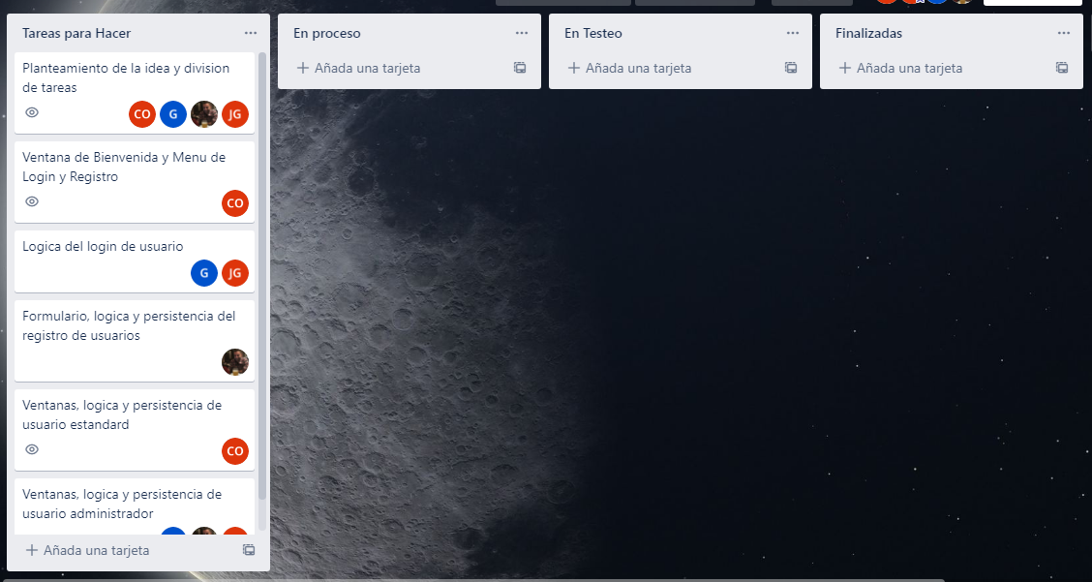

13-10-22

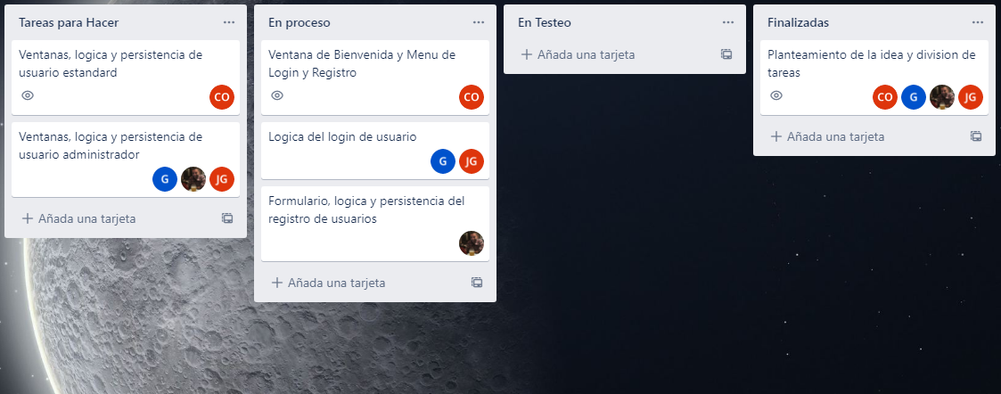

18-10-22

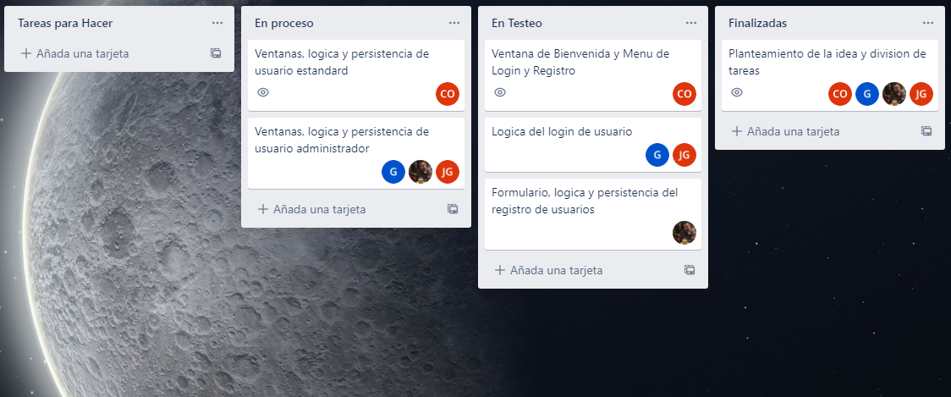

21-10-22

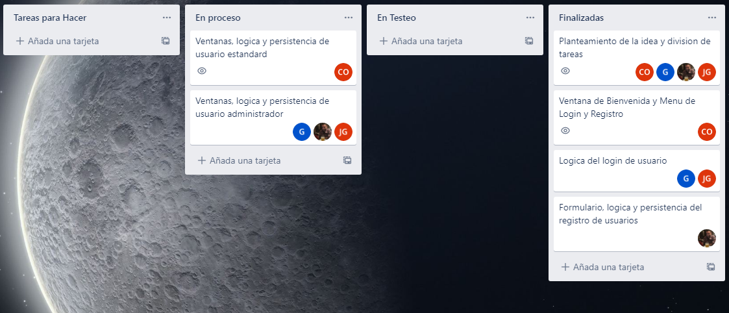

27-10-22: Se decide que la puntuación de los hospedajes sea efectuada por los usuarios y no un numero arbitrario, se implementa una lista de listas para poder tener en una celda el id del hospedaje y luego una lista enlazada con los votos de cada usuario y a partir de eso poder sacar los promedios.

28-10-22: Se diseña opción de Reserva para hospedaje, se realiza algo sencillo, pero como para complementar el soft y que tenga un fin la app.

29-10-22: Se termino la parte de Usuario estándar, se comienza una depuración de las funciones involucradas en esa parte de la implementación

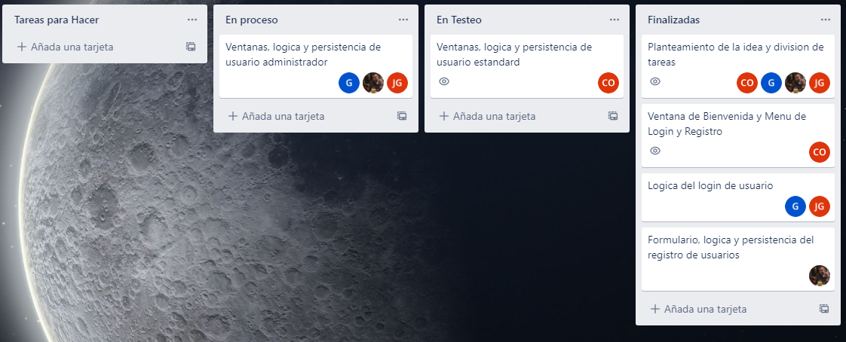

1-11-22 Se termina la verificación del usuario estándar.

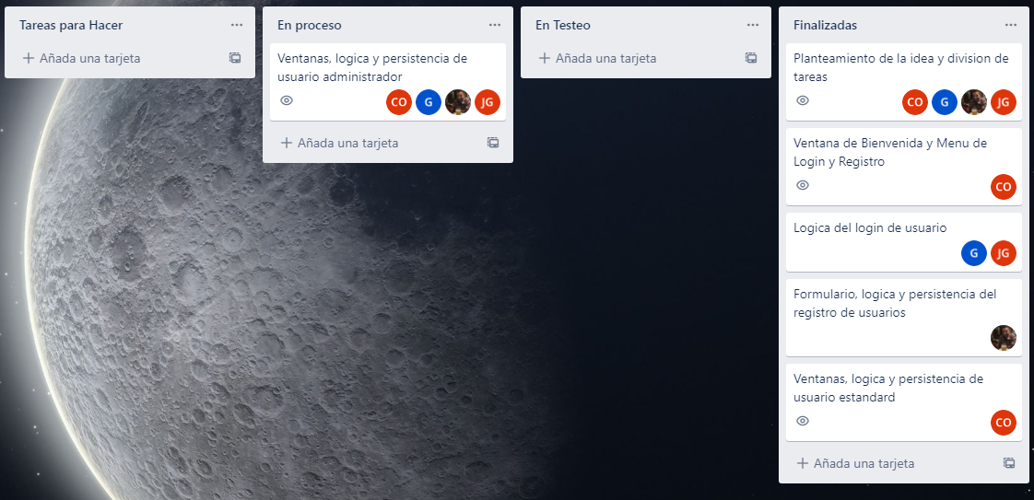

7-11-22 Se termino el proyecto en sus funciones mas complejas, se comienza una revisión

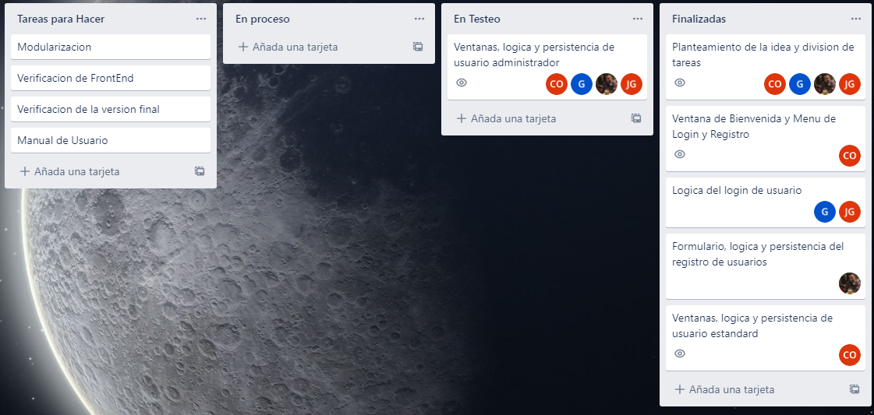

8-11-22 Se modularizan funciones para optimizar el código.

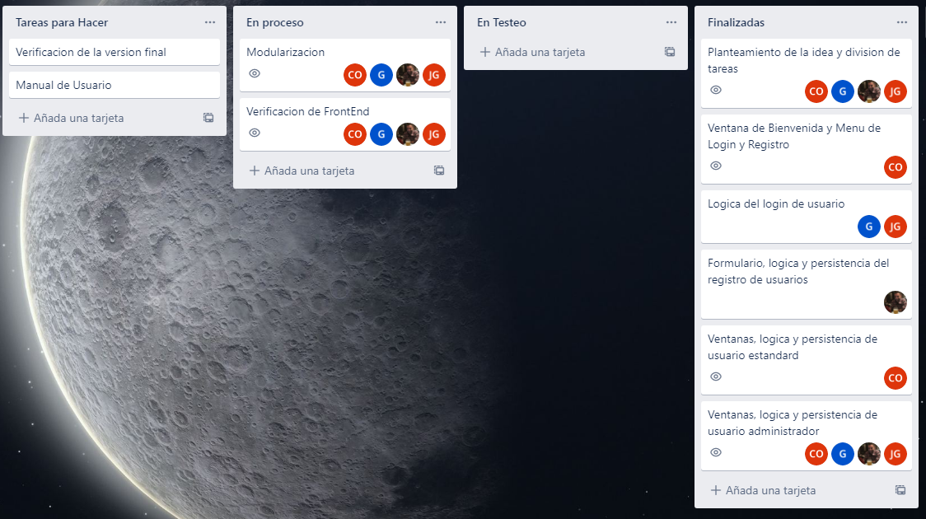

10-11-22 Se termino la modularizarían, se prototipan todas las funciones.

11-11-22 Comienza testeo general.

